

Rapport du projet tutoré : Objet IoT
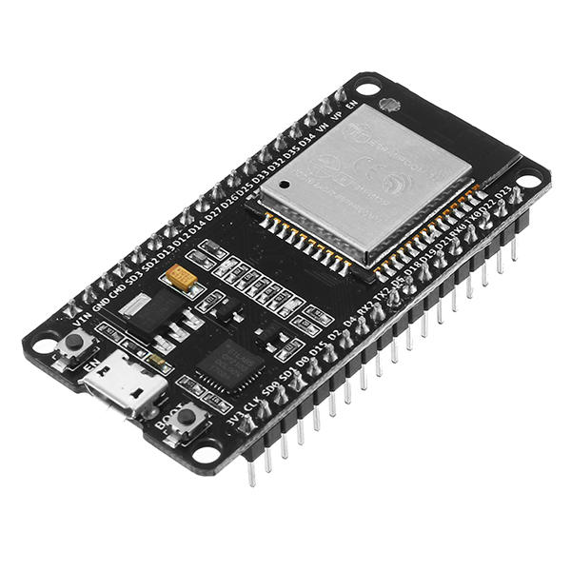

Étudiants : Driouch jelly – petain thomas - prevost alexandre
Tuteur enseignant : Hussaud pascal
année universitaire : dut2 2018-2019

Remerciements :

Tout d’abord, nous tenons à remercier notre tuteur de projet, M. Pascal HUSSAUD qui nous a donné l’opportunité de découvrir les modules IOT et leurs complexités.

Un grand merci à M. FAQIR Abdel pour sa gentillesse, sa disponibilité et son soutien tout au long du projet.

Merci à l’équipe pédagogique de l’IUT ainsi qu’au technicien, M. Christophe MALINOWSKI, qui nous très souvent conseillé dans le choix du matériel. Mais aussi lors de l’analyse des différents composants de notre projets.

Sommaire
Remerciements : 1
Sommaire 2
Introduction : 2
I. Cahier des charges et objectifs : 3
II. Matériel à disposition : 3
1. ESP 32 : 3
2. Lecteur de badges RFID MFRC522 : 4
3. Module MP3 – Grove v2.0 : 4
III. Description du travail réalisé : 5
1. Compréhension des modules : 5
2. Programmation des modules : 6
3. Serveur WEB Arduino ESP32 : 7
4. Ajout du module MP3 au programme : 8
IV. Avancement du projet : 8
Conclusion : 9
Annexe : 10

Introduction :
Dans le cadre de notre projet de deuxième année de DUT GEII, nous avons choisis la création d’un objet IOT. Ce projet a pour but de gérer l'accès à un local par les possesseurs d'un Tag RFID et leur permettre de travailler leur projet dans la salle en toute autonomie. Tout d’abord nous allons voir le cahier des charges imposé par notre tuteur. Ensuite nous vous présenterons le matériel mis a notre disposition afin de mener ce projet a bien. Puis le travail que nous avons réalisé, cette partie abordera l’analyse des modules, la programmation des modules ainsi que les différents problèmes rencontrés et solutions trouvés. Et enfin nous verrons l’avancement de notre projet.

Cahier des charges et objectifs :
Notre tuteur nous a donc imposé un cahier des charges assez clair : Un utilisateur possédant un badge RFID programmé au préalable, peut accéder à un local en toute autonomie. Le système doit aussi permettre de pouvoir consulter depuis n’importe où, qui est entré dans le local. Il faut aussi que ce système soit accessible aux malvoyants à l’aide d’un système de haut-parleur, leur permettant de savoir si l’accès est accepté ou non, ou alors si le possesseur du badge doit repasser son badge devant le lecteur pour une erreur de lecture.
Les objectifs principaux de ce projet sont d’étudiés un lecteur RFID, la génération de phrases d’un module MP3, ainsi qu’un module ESP32. Pour finir nous devons réaliser un prototype avec une carte Arduino afin de tester nos différents modules, avant de réaliser un prototype final pour une démo.

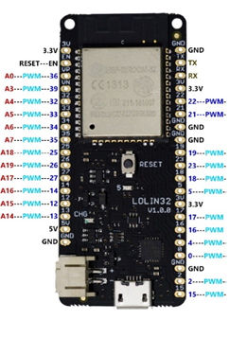
Matériel à disposition :
Figure 1: ESP32

ESP 32 :
L'ESP32 est une série de systèmes à faible coût et à faible consommation d'énergie sur microcontrôleurs à puce avec Wi-Fi intégré et Bluetooth à double mode. La série ESP32 utilise un microprocesseur Tensilica Xtensa LX6 en monocœur et comprend des commutateurs d'antenne intégrés, un balun RF, un amplificateur de puissance, un amplificateur de réception à faible bruit, des filtres et des modules de gestion de l'alimentation. L’ESP32 est créé et développé par Espressif Systems, une société chinoise basée à Shanghai, et est fabriqué par TSMC en utilisant leur procédé 40 nm. C'est un successeur du microcontrôleur ESP8266.

Lecteur de badges RFID MFRC522 :

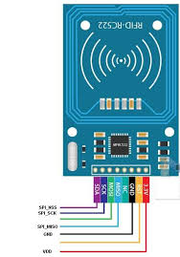
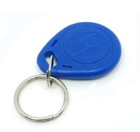
Le MFRC522 est une puce de carte de lecture et d’écriture intégrée appliquée à la communication sans contact à 13,56 MHz. Lancé par la société NXP, il s'agit d'une puce de carte sans contact de petite taille, à faible coût, idéale pour les instruments intelligents et les appareils portables. Nous y avons ajouté 5 badges RFID qui ont une fréquence de résonance de 13.56 MHz et une mémoire de 1kByte en EEPROM. Ils ont 100 000 cycles d’écriture pour une température de service entre -10°C et +75°C. Ils ont une distance de détection de 0 cm à 5 cm, il faut donc approcher le badge le plus possible du lecteur afin de le faire lire par le système. Chaque TAG à un identifiant unique (UID), c’est celui-ci qui nous permet de savoir si le badge peut être autorisé ou non à ouvrir une porte par exemple.
Figure 2: Lecteur RFID MFRC522
Figure 3: Badge/Tag RFID

Module MP3 – Grove v2.0 :

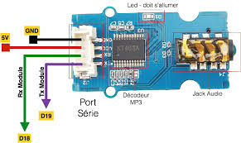
Le module MP3 GROVE est un module audio compact et de petite taille. Il prend en charge diverses opérations de fichier audio pour un fichier audio au format MP3, WAV et WMV, telles que la lecture aléatoire de musique, la lecture de musique dans des fichiers spécifiques, etc. Avec la communication série, vous pouvez utiliser toutes les commandes ou combinaisons de commandes prédéfinies pour effectuer toutes les opérations sur les fichiers de musique. Ce module prend également en charge les systèmes de fichiers généraux tels que FAT16 et FAT32. Il possède une interface Grove UART, une prise audio 3,5 mm et un slot micro-SD. Avec ce module, vous pouvez ajouter du bruit à vos applications silencieuses.
Figure 4: Module MP3 Grove v2.0

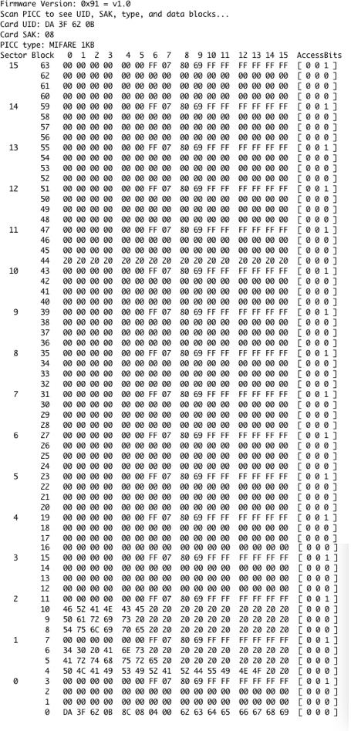
Description du travail réalisé :

Compréhension des modules :

Lecteur de badges RFID FRC522 :

Afin de mieux comprendre comment le lecteur de badges RFID fonctionne, nous avons d’abord réalisé un prototype entre la carte de lecture MFRC522 et un Arduino MEGA. Le programme utilisé est en Annexe 1. Nous avons donc réussi à voir la structure de la mémoire, qui est divisé en plusieurs parties.
Il y a 16 secteurs de 0 à 15 eux-mêmes composé de 4 blocs donc 64 blocs au total. Chacun de ces blocs ont 16 octets de mémoire soit 64x16 donc un total de 1024 octets. Les 4 premiers octets du bloc 0 situé dans le secteur 0 forment l’identifiant unique (UID) qui est unique à chaque badge et qui permet donc dans un programme d’autorisé certains badges et pas d’autres. Les derniers blocs de chaque secteur (blocs 3-7-11-15 etc…) sont utilisés pour permettre de crypter la mémoire, nous n’avons pas étudié cette partie car nous manquions de temps, mais celle-ci était tout-aussi intéressante. Voici un exemple de ce que l’on pouvait avoir suite à la lecture d’un badge (figure 5).

Figure 5: Structure de la mémoire d'un Tag RFID

Module MP3 – Grove v2.0 :

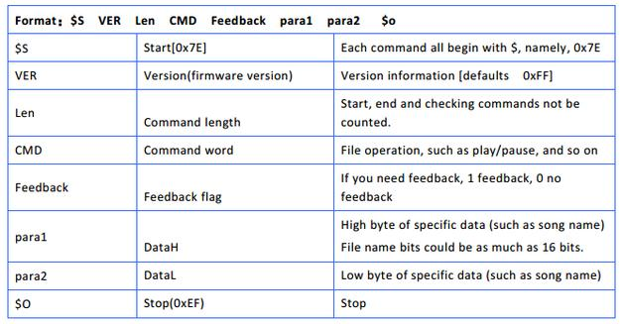
Nous sommes d’abords allé consulter le document constructeur du module MP3 – Grove v2.0 module afin de mieux comprendre son fonctionnement.
Figure 6: Format d'une trame module MP3 Grove v2.0
Ce module possède un protocole de communication assez complet pour permettre la lecture d’un fichier .mp3. La communication se fait par une liaison série possédant une vitesse standard de 9600 bauds. La trame de cette liaison série est représentée sur la figure 6.
Nous pouvons donc observer que chaque commande commence par un octet de start (toujours 0x7E), suivi d'un numéro de version (toujours 0xFF), puis de la taille de la commande (toujours 0x06). Vient ensuite la commande elle-même (un octet), suivi d'un octet permettant d'activer ou non le retour d'informations et de deux octets de paramètres pour la commande en cours. Pour finir, une commande se termine toujours par l'octet de stop 0xEF.

Programmation des modules :

Programmation du lecteur de badges RFID MFRC522 :

Par la suite, une fois que nous avons pris connaissance du fonctionnement du lecteur RFID, nous avons fait le câblage entre le lecteur RFID et l’ESP32. Nous avons réalisé le programme en utilisant les bibliothèques spécifiques du lecteur (bibliothèques MFRC522 et ESP32). Le programme était semblable à celui réalisé avec l’Arduino, nous n’avons rencontré aucune difficulté à le réaliser. Le plus dur était de réalisé le câblage entre l’ESP32 et le lecteur MFRC522 car celui-ci fonctionne en liaison SPI, il fallait donc la bibliothèque SPI en plus à utiliser, et ensuite trouver les bons pins sur l’ESP32, nous nous sommes bien documentés avant de brancher et de mettre sous tension de système.

Programmation du module MP3 – Grove v2.0 :

Une fois que nous avons pris connaissance du fonctionnement du module MP3, nous avons fait le câblage entre celui-ci et la carte Arduino.
Montage :
- La broche 5v de la carte Arduino va sur la broche Vcc du module MP3.
- La broche GND de la carte Arduino va sur la broche GND du module MP3.
- La broche D1 de la carte Arduino va sur la broche RX du module MP3.
- La broche D0 de la carte Arduino va sur la broche TX module MP3.
La programmation de l’Arduino se fait avec l’IDE open source développé par Arduino. Pour commencer nous avons dans un premier temps commencer par lire un fichier audio. Il a donc fallu crée une fonction correspondant la commande série à envoyer. Toutes les fonctions de commande série sont disponibles en annexe. Tout d’abord il faut initialiser le module, sélectionner le bon support à lire (dans notre cas carte SD), paramétrer le volume et lecture de la musique.
Lors de notre premier test du programme nous n’avons pas réussi à lire notre fichier .mp3. Après avoir effectué de nouvelle recherche sur les documents constructeur, nous nous sommes rendu compte que le problème venait de notre de notre support de stockage. En effet notre carte SD possède une capacité de 16 Go, mais le module ne peut supporter qu’une carte SD de 8 Go maximum. Afin de solutionner ce problème nous avons partitionner la carte SD pour qu’elle ait une capacité de 6,0 Go. Nous avons enfin réussi à lire notre premier fichier mp3 a l’aide de ce module : « We are the champions – Queen ».

Serveur WEB Arduino ESP32 :

Programme :

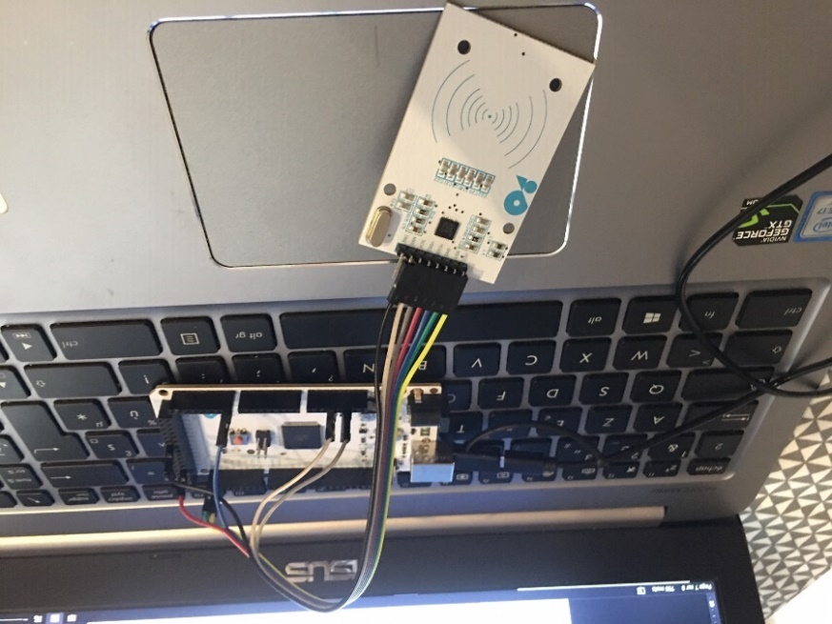
Le programme fonctionnait bien, nous avons donc décidé d’y ajouter le serveur Web. Pour se faire, nous avons dû nous documenter sur la librairie Wifi pour comprendre son fonctionnement, celle-ci n’était pas compliqué, il fallait juste un réseau ou le module venait se connecter. Ensuite lorsque nous étions sur ce réseau avec un téléphone ou un ordinateur, il fallait se connecter via google ou tout autre moteur de recherche sur l’adresse IP locale du module ESP32, Nous récupérions cette dernière sur le moniteur série directement. Par la suite nous aurions juste eu à récupérer une seule fois cette adresse IP une fois le système mis en place avec un écran LCD à l’intérieur du boitier (le programme est en annexe 2,3 et 4).

Problèmes rencontrés :

Nous avons eu plusieurs problèmes, le premier gros souci était de trouver des bibliothèques fonctionnelles pour chacun des modules, nous avons passé une dizaine d’heure a nous documenté sur chacun des modules et de trouver les câblages, les bibliothèques à utiliser. Le deuxième gros souci à été de faire fonctionner le lecteur avec le serveur WEB, et par la suite d’y ajouter le module MP3 GROVE.

Solutions trouvées :

Pour les bibliothèques, nous les avons trouvés en faisant des recherches sur internet, la plupart ont été trouvé sur GitHub. Pour le problème entre le serveur WEB, le lecteur de badges et le module MP3, à ce jour nous n’avons trouvé aucune solution pour faire fonctionner les 3 ensemble.

Ajout du module MP3 au programme :

Programme :

Notre module MP3 est utilisé avec un hautparleur afin de dire au démarrage du système « Système opérationnel ». Le module est aussi utilisé afin de dire « Accès autorisé » ou « Accès refusé ».
Pour créer les voix de synthèse nous avons utilisé un convertisseur de textes vers voix de synthèse. Une fois ces voix de synthèse coller sur la carte SD dans le fichier « Source », le module MP3 gère les fichiers par date de dépôt sur la carte SD. C’est-à-dire que le premier fichier collé sur le support sera le n°1, le deuxième fichier collé sera le n°2 ….

Problèmes rencontrés :

Enfin nous devions rajouter le module MP3 à notre système. Lors de l’ajout du module MP3 au système, nous avons rencontré un souci ; le lecteur RFID ne fonctionnait plus, plus aucune communication avec l’esp 32. Nous avons effectué plusieurs tests, pour regarder les niveaux logiques de chaque pin, voir s’ils étaient bien présents au niveau du lecteur, nous avons même changer de lecteur RFID en pensant que celui-ci était défectueux, mais rien. Nous avons donc quand même réalisé le programme final qui est fonctionnel, sans pouvoir le mettre dans notre système.

Solutions trouvées :

Nous n’avons pas trouvé à ce jour de solutions pour résoudre notre problème.

Avancement du projet :

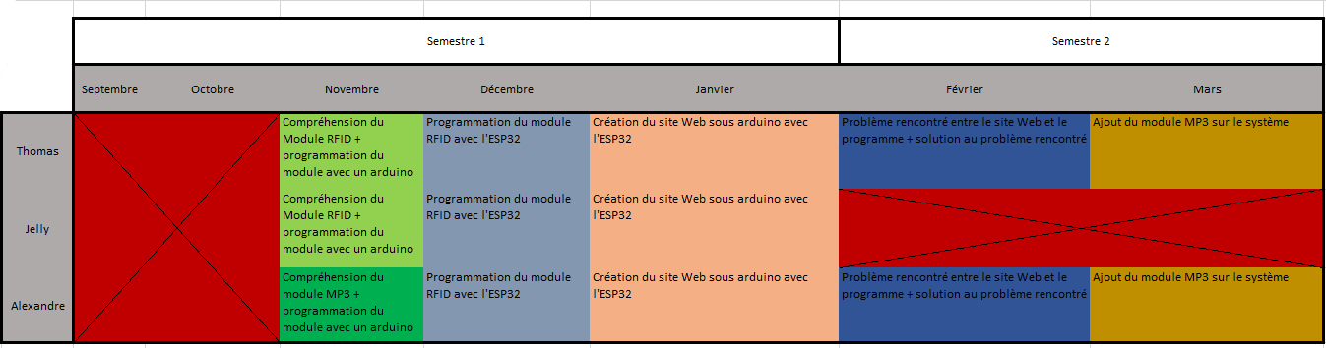
Voici le planning que nous avons réalisé et complété tout au long de notre avancement dans ce projet.

Nous avons commencé notre projet en novembre. Tout d’abords nous avons commencé par analyser les différents modules proposés pour notre projet. Ensuite nous avons programmé ces modules sur l’IDE Arduino. Ajouté un serveur web afin de pouvoir vérifier à distance qui est rentré dans la salle. Nous avons rencontré plusieurs problèmes à partir du mois de février car une fois les différents programmes de chacun réuni en un seul, le lecteur de badges RFID ne fonctionnait plus. Nous avons donc réussi à régler ces problèmes comme expliquer précédemment dans la partie « 2. Description du travail réalisé : », ce qui nous a permis de finir le projet dans les temps impartis.

Conclusion :

Si nous comparons le résultat attendu avec ce que nous avons eu, si on oublie le fait que notre système ne fonctionnait pas totalement lors du test final, il nous manquait juste le fait de contrôle une serrure. Il y avait beaucoup de choses que nous aurions pu ajouter, comme un système pour que les badges soient cryptés et ne puissent pas être lu sauf par le système, ou encore utilisé la mémoire des badges, pour que lors de la lecture par le système, chaque badge de chaque utilisateur ne donne pas le même son, par exemple : « Bonjour Monsieur X », « Bonjour Monsieur Y ». Nous aurions même pu utiliser la puce NFC de nos téléphones en guise de badge.
Ce projet nous aura permet de mieux nous connaitre, que ce soit au niveau social et au niveau des compétences. Chacun d’entre nous savait ce qu’il devait faire, le projet s’est très bien passé, juste un gros problème à la fin de celui-ci qui nous a empêcher de le concrétiser.
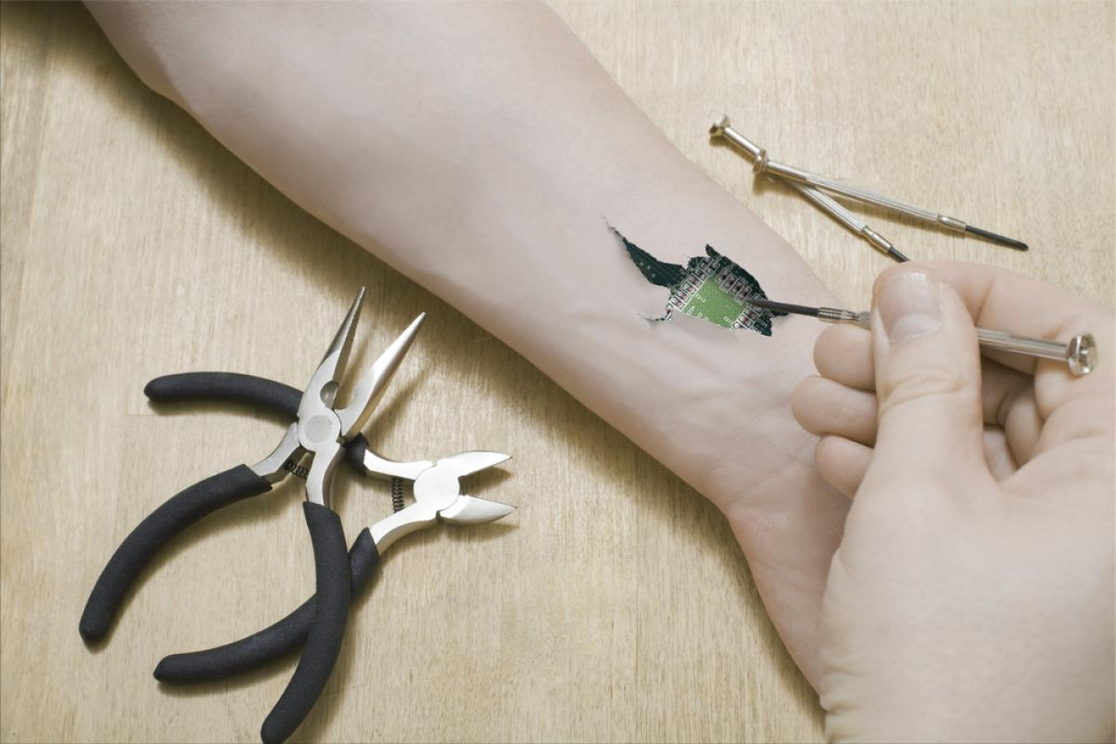
La technologie RFID étant de plus en plus utilisés de nos jours, celle-ci était vraiment intéressante à utiliser. Il va y avoir de plus en plus d’utilisation pour ces badges, ceux-ci s’utilisent dans tous les domaines, que se soit dans l’industrie pour suivre un objet, ou alors pour ouvrir son hall d’immeuble, ou encore pour passer au péage plus rapidement sans avoir à sortir sa carte bleue. Dans un futur proche ou le transhumanisme sera beaucoup plus présent que maintenant, les badges seront remplacés par des puces mise sous la peau (cela a déjà été effectuer sur des employés d’une entreprise sur la base du volontariat, ou encore actuellement mis en place en suèdes sur quelques milliers de suédois), plus aucun problème d’oubli de badges ou de carte bleue.

Annexe :
Annexe 1

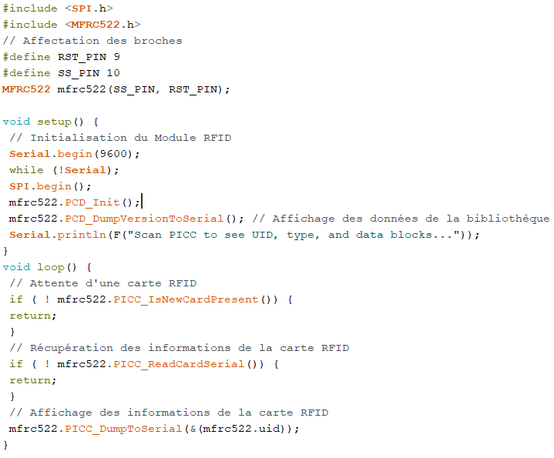

Annexe 2
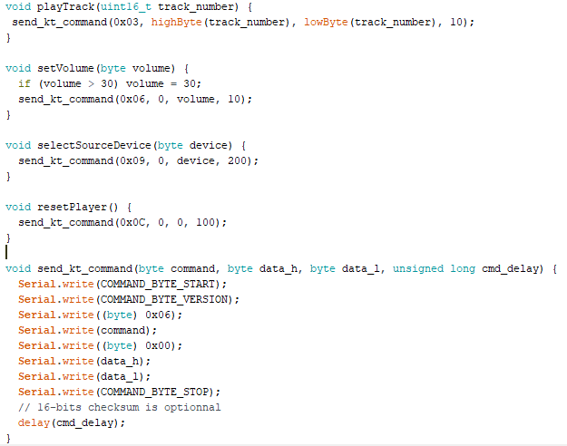
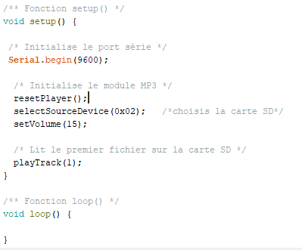

Annexe 3
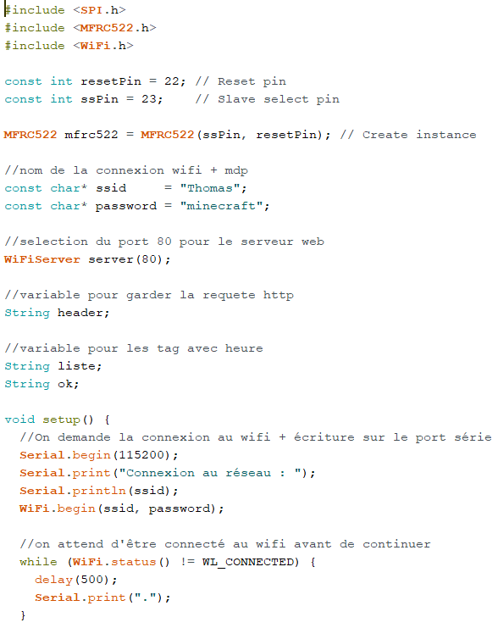

Annexe 4
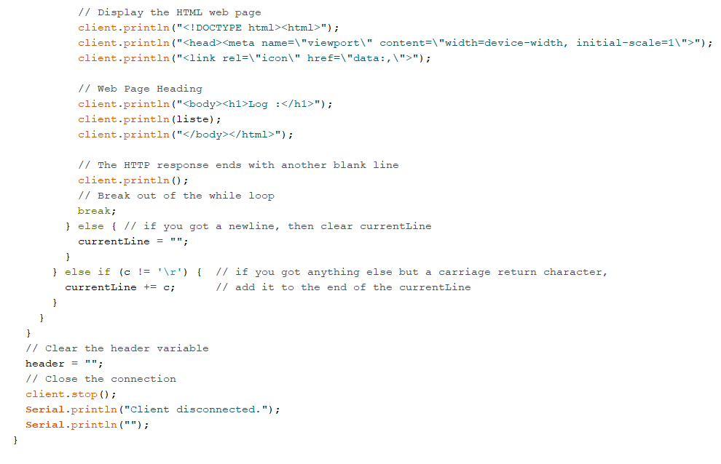
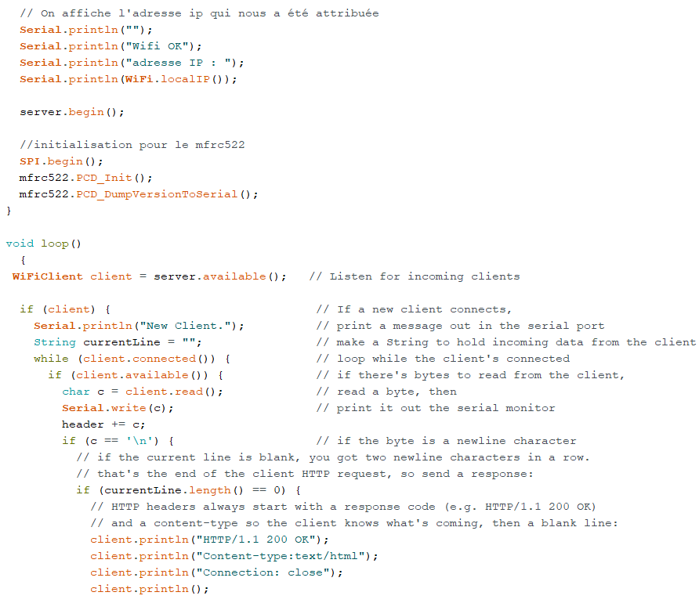
Annexe 5

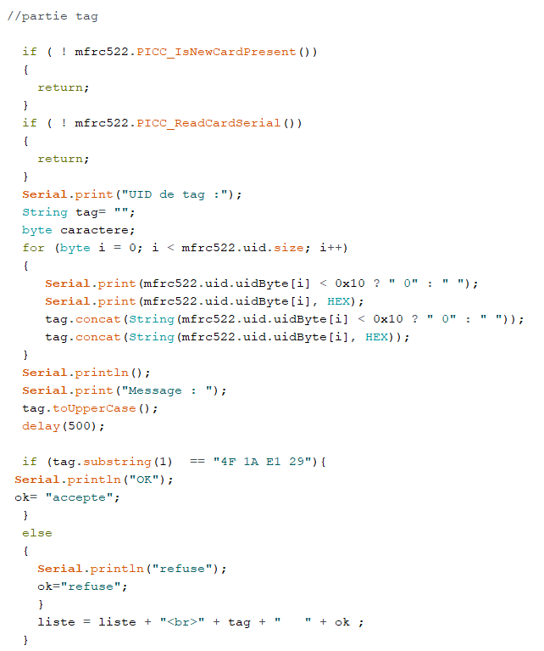

Annexe 6
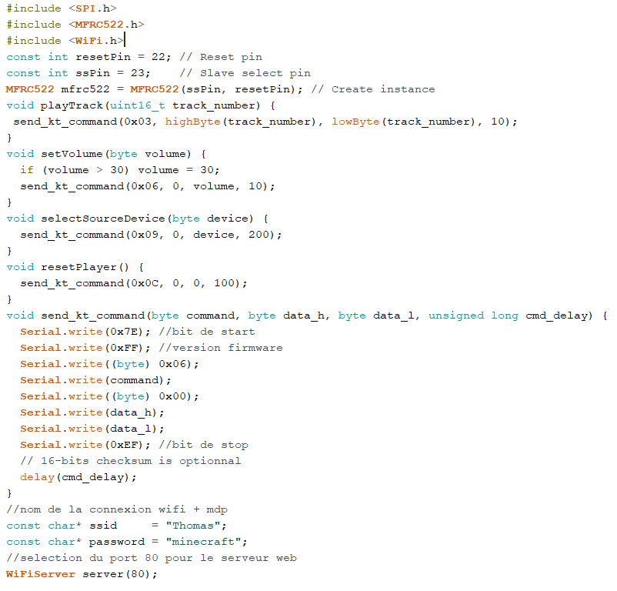

Annexe 7
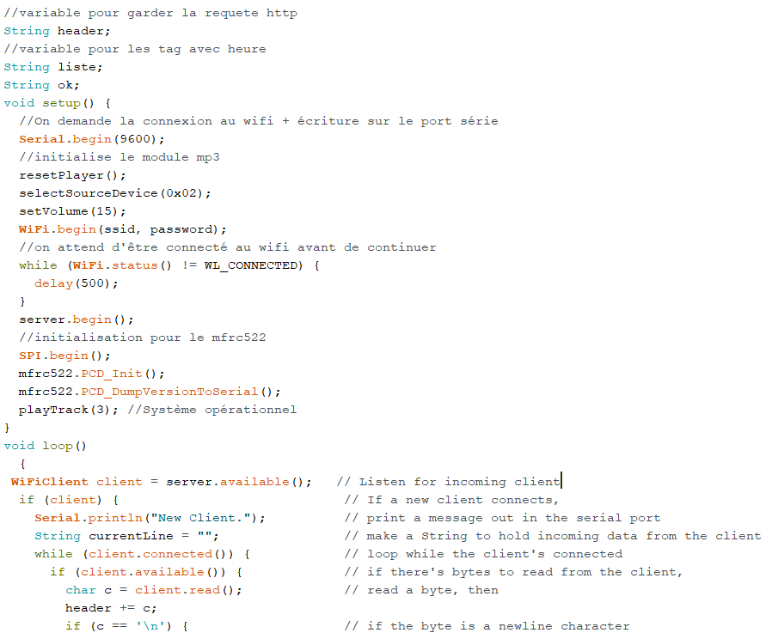

Annexe 8
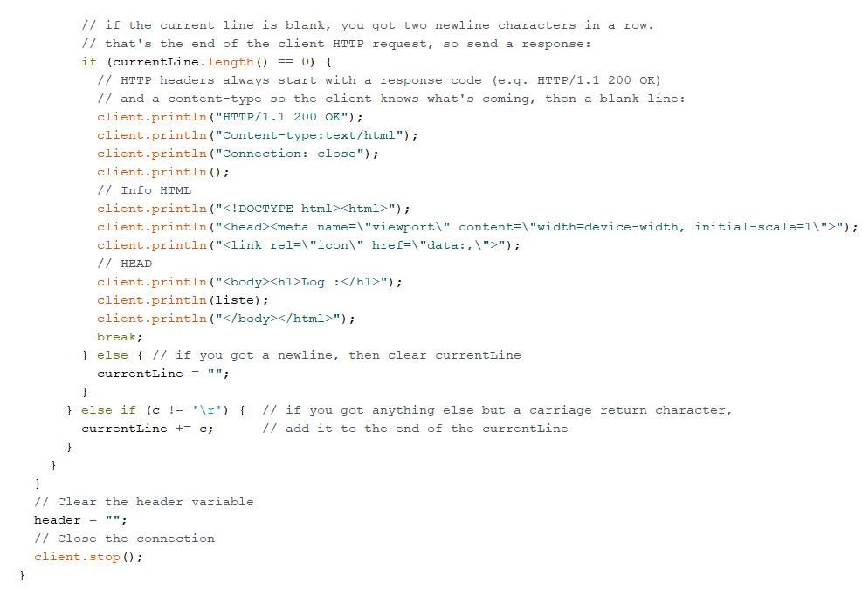

Annexe 9
